
РОССИЙСКАЯ ФЕДЕРАЦИЯ
РОСТОВСКАЯ ОБЛАСТЬ
ОКТЯБРЬСКИЙ РАЙОН
Муниципальное образование «Бессергеневское сельское поселение»
Администрация Бессергеневского сельского поселения

ПОСТАНОВЛЕНИЕ

04.12.2014 г. № 420 ст. Бессергеневская

Об определении перечня мест массового

скопления граждан и мест нахождения

источников повышенной опасности, а

также прилегающих к ним территорий,

где ограничена розничная продажа алко-

гольной продукции на территории

Бессергеневского сельского поселения

В соответствии со статьей 16 Федерального закона от 22.11.1995 № 171-ФЗ «О государственном регулировании производства и оборота этилового спирта, алкогольной и спиртосодержащей продукции и об ограничении потребления (распития) алкогольной продукции», постановлением Правительства Российской Федерации от 27.12.2012 № 1425 «Об определении органами государственной власти субъектов Российской Федерации мест массового скопления граждан и мест нахождения источников повышенной опасности, в которых не допускается розничная продажа алкогольной продукции, а также определении органами местного самоуправления границ прилегающих к некоторым организациям и объектам территорий, на которых не допускается розничная продажа алкогольной продукции», Законом Ростовской области от 28.12.2005 № 441-ЗС «О государственном регулировании производства и оборота этилового спирта, алкогольной и спиртосо-держащей продукции на территории Ростовской области» (в ред. от 14.11.2013), Постановлением Правительства Ростовской области от 30.05.2013 № 301 "Об определении мест массового скопления граждан и мест нахождения источников повышенной опасности, в которых не допускается розничная продажа алкогольной продукции на территории Ростовской области, руководствуясь ч.8 ст.47 Устава муниципального образования «Бессергеневское сельское поселение»,
ПОСТАНОВЛЯЮ:
1. Определить перечень мест массового скопления граждан, в которых не допускается розничная продажа алкогольной продукции, на основании критериев, предусматривающих, что такие места являются территориями, расположенными за пределами зданий (строений, сооружений), определенными как места проведения публичных мероприятий, организуемых в соответствии с Федеральным законом от 19.06.2004 № 54-ФЗ «О собраниях, митингах, демонстрациях, шествиях и пикетированиях», с заявленной численностью участников не менее 100 человек.
Установить, что в местах массового скопления граждан, определенных настоящим постановлением, розничная продажа алкогольной продукции не допускается в период времени проведения публичного мероприятия.
2. Утвердить перечень мест массового скопления граждан на территории Бессергеневского сельского поселения, в которых не допускается розничная продажа алкогольной продукции. (Приложение № 1).

3. Определить места нахождения источников повышенной опасности, в которых не допускается розничная продажа алкогольной продукции, на основании критериев, предусматривающих, что такие места являются территориями, расположенными в границах опасных производственных объектов, определенных в соответствии с Федеральным законом от 21.07.1997 № 116-ФЗ «О промышленной безопасности опасных производственных объектов», для которых предусмотрена обязательная разработка декларации промышленной безопасности.

4. Утвердить перечень мест нахождения источников повышенной опасности на территории Бессергеневского сельского поселения, в которых не допускается розничная продажа алкогольной продукции. (Приложение № 1).
5. Опубликовать настоящее постановление в информационном бюллетене Бессергеневского сельского поселения и обнародовать путем размещения на официальном сайте поселения.

6. Настоящее постановление вступает в силу с момента его официального обнародования.
7. Контроль за исполнением данного постановления оставляю за собой.

Глава Бессергеневского
сельского поселения Ю.Н. Рубцов

Приложение № 1
к постановлению Администрации
Бессергеневского сельского поселения
№ 420 от 04.12.2014 г.

Перечень
организаций и объектов Бессергеневского сельского поселения Октябрьского района Ростовской области на прилегающих территориях к которым не допускается розничная продажа алкогольной продукции

1. Для определения прилегающих территорий к местам массового скопления граждан и местам нахождения источников повышенной опасности на территории Бессергеневского сельского поселения используются следующие основные понятия:
- места массового скопления граждан – места на улице, площади, на территории рынков или в помещениях общей площадью не менее 100 квадратных метров, где одновременно могут находиться один и более человек на 1 квадратный метр;
- места нахождения источников повышенной опасности – территория или часть территории оптовых продовольственных рынков и других объектов, отдельные помещения на вокзалах, в аэропортах, объектах военного значения и других объектах площадью не менее 100 квадратных метров, где существует опасность пожара, взрыва, техногенной аварии;
- прилегающая территория - пространство, окружающее место массового скопления граждан и (или) место нахождения источника повышенной опасности и (или) смежные с ними помещения.
2. Отнести к местам массового скопления граждан:

№ п/п | Наименование населенного пункта | Наименование организаций и объектов | Адрес  нахождения
1 | х. Калинин | МУК СДК | х. Калинин, ул.Центральная,82
1 | х. Калинин | Захоронение воинов Великой Отечественной Войны | х. Калинин,  ул. Набережная ,1
2 | ст. Бессергеневская | Свято - Алексиевский Приход | ст. Бессергеневская,  ул.Кооперативная,52
2 | ст. Бессергеневская | Часовня | ст. Бессергеневская,  ул.Шоссейная,1
2 | ст. Бессергеневская | Захоронение воинов Великой Отечественной Войны | ст. Бессергеневская,  ул. Кооперативная
2 | ст. Бессергеневская | МОУСОШ №41 | ст. Бессергеневская,  ул. Комарова ,7
2 | ст. Бессергеневская | МУК СДК | ст. Бессергеневская,  ул. Кооперативная,29
2 | ст. Бессергеневская | Административное здание СДК | ст. Бессергеневская,  ул. Кооперативная,29
2 | ст. Бессергеневская | Родник «Подгорный» | ст. Бессергеневская,  ул. Подгорная
2 | ст. Бессергеневская | Площадка под минифутбол | ст. Бессергеневская,  ул.Семисохина
3 | ст. Заплавская | Свято-Одигитриевский  Приход | ст. Заплавская,  ул.Школьная,37-а
3 | ст. Заплавская | Обелиск воинам Великой Отечественной Войны | ст. Заплавская,  ул. Школьная
3 | ст. Заплавская | МУК СДК | ст. Заплавская,  ул. Ленина 1
3 | ст. Заплавская | МОУСОШ №52 | ст. Заплавская,  ул.Школьная,37
3 | ст. Заплавская | МДОУ №7 | ст. Заплавская,  ул.Виноградная,19
3 | ст. Заплавская | Футбольное поле | ст. Заплавская,  ул. Луговая
3 | ст. Заплавская | Детская площадка | ст. Заплавская,  ул. Ленина
3 | ст. Заплавская | Детская площадка | ст. Заплавская,  ул. Виноградная,
3 | ст. Заплавская | Спортивная площадка | ст. Заплавская,  ул. Народная
3 | ст. Заплавская | Спортивная площадка | ст. Заплавская,  ул. Шоссейная

Спортивные объекты поселения (в дни проведения спортивных мероприятий).
3. Мест нахождения источников повышенной опасности на территории Бессергеневского сельского поселения не имеется.
4. Территорию в пределах не менее 50 метров от входных дверей зданий образовательных организаций и школ до входных дверей предприятий торговли, а так же в пределах не менее 20 метров от стен зданий детских организаций и СДК до входных дверей предприятий торговли, от входных дверей зданий медицинских организаций до входных дверей предприятий торговли не менее 30 метров, считать прилегающей территорией.
5. При наличии обособленной территории расстояние от входа для посетителей на обособленную территорию до входа для посетителей в стационарный торговый объект.
При отсутствии обособленной территории - от входа для посетителей в здание (строение, сооружение) до входа для посетителей в стационарный торговый объект.
6. В случае если организации и (или) объекты (торговые центры) имеют несколько входов, то при определении границ прилегающих территорий производить расчет от ближайшего входа до организации и (или) объекта (торгового центра).

Специалист по правовой
и кадровой работе С.Е. Свиридова

Приложение№ 1
к постановлению Администрации
Бессергеневского сельского поселения
№420 от 04.12.2014 г.

Схемы границ территорий, прилегающих к объектам на которых
не допускается розничная продажа алкогольной продукции

Захоронение воинов Великой Отечественной Войны | х. Калинин,  ул. Набережная ,1

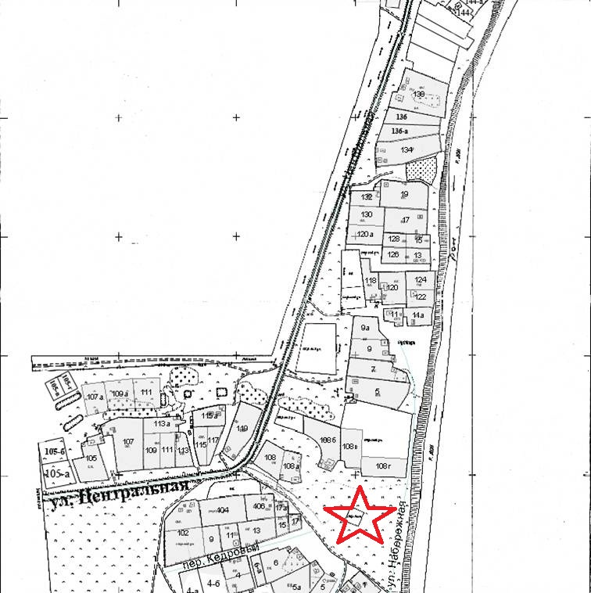

- Захоронение воинов Великой Отечественной Войны | ст. Бессергеневская,  ул. Кооперативная

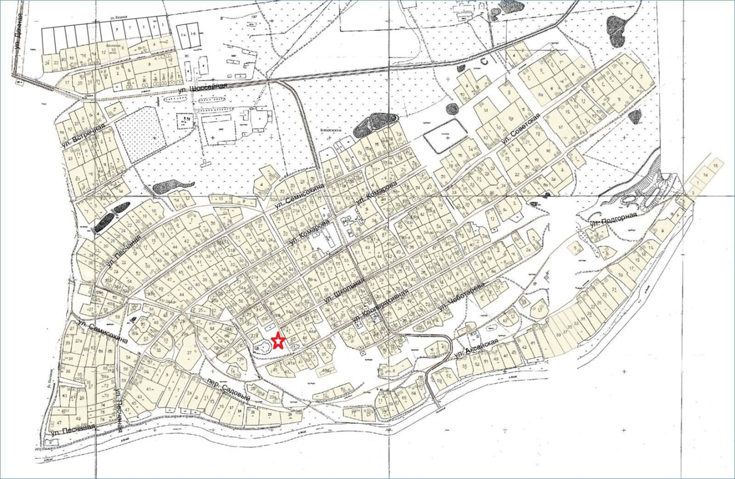

- Обелиск воинам Великой Отечественной Войны | ст. Заплавская,  ул. Школьная

